De Lanz Bulldog

De Lanz Bulldog die in de optocht het boerenboelgoed voor de veiling naar het Flaeijel terrein brengt, is sinds 1935 in eigendom van de familie de Boer die destijds een loon- en dorsbedrijf hadden: ‘Gebroeders de Boer’ te Lippenhuizen.

In het laatste oorlogsjaar namen de Duitsers de grote Lanz in. De “deboerjongens” zoals de mannen in deze omgeving genoemd werden, bedachten toen een list. Ze verstopten deze kleinere Lanz in een droge sloot en maakten vervolgens de dam over de sloot wat breder zodat deze niet door de Duitsers gevonden werd. De Lanz is zoveel mogelijk origineel gehouden. Hij heeft zijn kracht en ook veel rookwolken, in de afgelopen jaren laten zien in de trekkertrek op het terrein, in de gloeikopklasse.

Heeft u suggesties of opmerkingen over het Boerenboelgoed of het Flaeijelfeest in het algemeen, laat het ons dan weten via onderstaand mailadres.

Boerenboelgoed@flaeijel.frl

www.flaeijel.frl

Voornaam Boerenboelgoed
te Oudehorne
onder ambtelijk toezicht van
Notaris Mr. Dwight Boerenstam, notaris waarnemer van vacante protocol mr. Yntze Rieuwerd Hoekstra
Hoekstra & Partners Notarissen

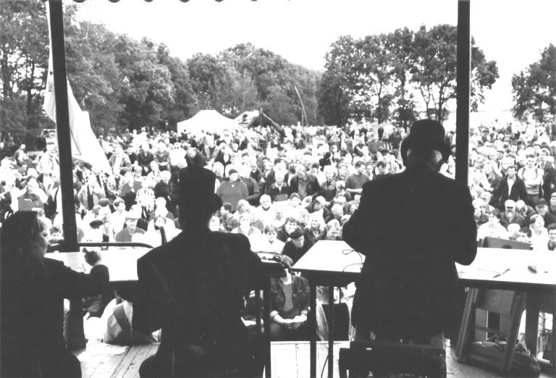

Catalogus

27 september 2025 15:00 uur

Inleiding
Het Boerenboelgoed was vroeger de manier om een boerenbedrijf te beëindigen. Wanneer een boer het niet meer kon bolwerken, of wanneer er geen opvolging was, werd op deze manier verkoping gehouden van de bezittingen. Hoe dit vroeger in z’n werk ging kunt u zien op zaterdagmiddag 27 september a.s. om 15.00 uur op het dorpsplein van Landgoed de Horne te Oudehorne. Natuurlijk kunt u ook zelf meedoen aan het loven en bieden.
Pinnen
U kunt na afloop van de veiling direct contant afrekenen of betalen per pin.

Heeft u nog mooie exclusieve spullen
uit grootmoeders tijd voor het
Boerenboelgoed 2026?

De Boerenboelgoedcommissie is het hele jaar door actief op zoek naar spullen voor het boerenboelgoed. We zijn dan ook geïnteresseerd in wat meer exclusieve spullen. Wanneer u in het bezit bent van dit soort spullen, en ze voor een redelijke prijs wilt verkopen aan de boelgoedcommissie, mail dan naar onderstaand e-mailadres, bij voorkeur met foto’s van het te veilen item.

De spullen moeten passen in het beeld van het Flaeijelfeest en ze moeten nog in goede staat zijn. Wij zijn niet persé op zoek naar boerenitems.

E-mail: info@rudolfdejong.nl

Rudolf de Jong 06-304 102 04

- Radiomeubel
- Bontjas van zeehondenbont (Inuit)
- Speelgoedkeukentje
- Zadel en diverse tuigage
- Oranjekoek
- Kinder invalidewagen
- Timmergereedschap
- Stro circa 250 pakken
- Hoepel
- Monsterneemset
- Speelgoed stoommachine met smid en aambeeld
- Merrie met merrieveulen
- Mollen- en wildklem
- Stationaire dieselmotor Claeys 1920
- Kinderfiets (Batavus)
- Koppel loopeenden (kooi in bruikleen)
- Husketontsje
- Kaasbak
- Dokterskoets
- Verbandtrommel
- Jutte
- Stro combinatiekavel 13 & 28
- Twee konijnen (kooi in bruikleen)
- Muurdecoratie boer met ploeg
- Turfschoenen/Hynderklompen
- Zeis met strijkel
- Rode Berkel snijmachine
- Brommer Victoria Vicky
- Flaeijel – opbrengst stichting Kinderziekenhuis van Oranje

* Wanneer de hoeveelheid stropakken afwijkt dan wordt
het werkelijke aantal betaald.

Voornaamste voorwaarden:
1. Contante betaling of betaling per pin terstond na afloop van het boelgoed.
2. Alles wordt verkocht, op voorwaarden opgesteld door de Vereniging van Notarissen, in het Arrondissement Leeuwarden, voor boelgoeden opgemaakt en voorts in de staat waarin het zich bevindt en is terstond na in bod brengen voor rekening en risico van de bieder en dadelijk na toewijzing voor rekening en risico van de koper, zonder de minste aansprakelijkheid, ook niet wegens eventuele onjuiste vermelding of verkeerde opgave van getal, maat of gewicht of anderzijds, noch wegens verborgen gebreken en met uitsluiting van alle hoe ook genoemde vrijwaring van de zijde van de verkoper.
3. Geen voorwerpen of vee mogen eigenmachtig, ook niet na betaling worden verwijderd zonder toestemming van de verkoper. De optieposten worden afgegeven uitsluitend tegen inlevering van een door of vanwege de notaris verstrekt afleidbriefje.
4. Compensatie of tegenrekening is niet toegestaan.
5. Bij verschil van mening, omtrent welk aspect van het boelgoed dan ook, besluit de notaris.

Op zaterdag 27 september 2025 te Oudehorne
op of nabij het Landgoed de Horne 's middags om
ongeveer 15.00 uur.

Bezichtiging op de verkoopdag vanaf 13.00 uur.

Ter verkoop wordt aangeboden:
- Teddybeer
- Keulse pot
- Weegschaal
- Hectoliter ton
- Slee
- Antieke kassa
- Koppeltje vogels in kooi
- Schilderij van H.J. Wesseling 1881-1951
- Dokter Bibber spel
- Melkapparaat
- Reclamebord pakjespers karton uit 1935
- Hobbelpaard
- Stro circa 250 pakken
- Zaaiviool
- Vitrinekast
- Twee jerrycans
- Vleespakket ‘Wild’
- Turfbak
- Bascule
- Schommelstoel

